**Je suis Data Analyst** chez « Laplace Immo », spécialisé dans le réseau national d’agences immobilières et qui souhaite se démarquer de la concurrence en prévoyant le prix de vente des biens immobiliers.

Notre objectif est de créer un modèle pour mieux prévoir le prix de vente des biens immobiliers.

**La CIO m’a confié les missions suivantes :**

* ***Modification de la BDD permettant de collecter les transactions immobilières et foncières en France***
* ***Analyser le marché et aider les différentes agences immobilières régionales à mieux accompagner leurs clients***

**Ma démarche :**

Analyser les données pour choisir le type de BDD approprié : BDD relationnelle (SQL), ou non relationnelle (NoSQL)

Créer le diagramme de classes UML de la BDD

Déterminer le modèle relationnel à partir du diagramme de classes UML

**Elaboration du dictionnaire des données**

* ***Définition*** :*Pendant la phase de conception, les données recueillies et spécifiées sont inscrites dans un dictionnaire. Ce dictionnaire est un outil important car il constitue la référence de toutes les études effectuées ensuite. Les données sont présentées dans un tableau.*
* **Identification des classes et de leurs attribut****s**

**Les associations**

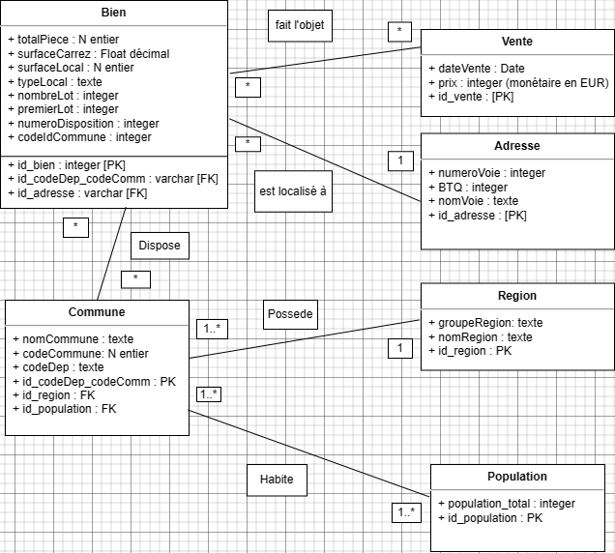

**Diagramme de classes UML**

* **Séparation des concepts en plusieurs classes et modélisation**

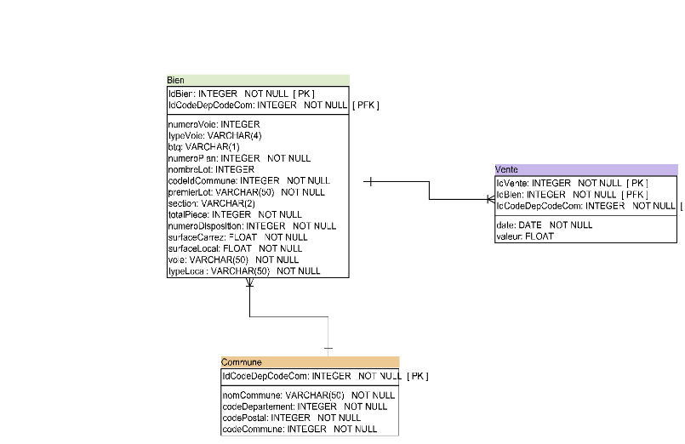

J’ai séparé nos concepts en plusieurs classes : Bien, vente, Commune, Adresse, Région et Population

**Les multiplicités :**

**3 types d’associations :**

* **Many-to-many: plusieurs biens peuvent être vendus**
* **One-to-many: une adresse pour plusieurs biens, une région/commune pour plusieurs biens**
* Une image contenant texte, capture d’écran, Police, nombre

  Description générée automatiquement**One-to-one: une vente par bien immobilier,**

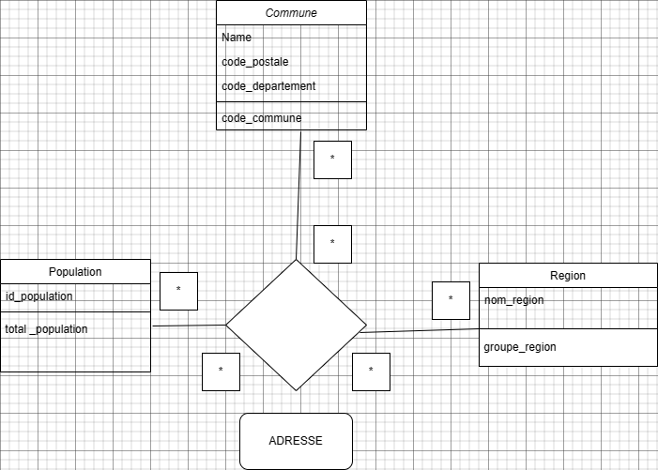

**Modéliser vos BDD**

* **Outil de modélisation et de collaboration**

Je vous propose donc d’utiliser [**diagrams.net**](https://www.diagrams.net/) (anciennement **draw.io**).

Il est gratuit, et ne nécessite pas d’installation : c’est une application web, qui s’utilise depuis votre navigateur (Firefox, Chrome, Safari, Edge, etc.), et ne nécessite même pas la création d’un compte !

De plus, il est très intuitif, très connu, et souvent utilisé pour créer tous types de diagrammes (pas seulement UML). Il permet également la collaboration grâce à l’enregistrement des diagrammes dans un cloud (type Google Drive, par exemple).

Pour l’utiliser, c’est très simple :

1. Rendez-vous sur la page de diagrams.net.
2. Cliquez sur « Start ».
3. Vous devrez ensuite choisir où enregistrer votre fichier.
4. Vous êtes prêt à dessiner votre diagramme !

POPULATION TOTALE :

La population municipale comprend les personnes ayant leur résidence habituelle sur le territoire de la commune. Elle inclut les personnes sans abri ou résidant habituellement dans des habitations mobiles recensées sur le territoire de la commune ainsi que les détenus dans les établissements pénitentiaires de la commune. C'est la population statistique comparable à la population sans double compte des précédents recensements.

La population comptée à part comprend certaines personnes dont la résidence habituelle est dans une autre commune mais qui gardent un lien de résidence avec la commune. Elle comprend, par exemple, les élèves ou étudiants majeurs qui logent pour leurs études dans une autre commune mais dont la résidence familiale est située sur le territoire de la commune ou les personnes résidant dans une maison de retraite située dans une autre commune mais qui ont conservé une résidence familiale sur le territoire de la commune. Il est important de dénombrer à part de telles situations, d'abord pour clarifier quelle est véritablement la commune de résidence mais aussi pour ne pas produire des doubles comptes entre deux communes quand on additionne leurs populations.

MODELE PHYSIQUE RELATIONNEL MPD

* La clé primaire d’une table est un groupe de colonnes minimum permettant d'identifier une ligne d'une table.
* Une clé primaire a donc forcément une contrainte d'unicité.
* Dans certains cas, il est impossible de trouver une clé primaire parmi les colonnes présentes. Dans d’autres cas, la clé primaire est trop complexe. On crée alors une clé primaire artificielle.
* Dans le MLD, l'usage de clé primaire artificielle est à réserver pour les cas particuliers, et il faut prendre certaines précautions.